RETRAITE DE YOGA IYENGAR
dans la vallée des roses au Maroc
à partir d’un an de pratique de yoga Iyengar
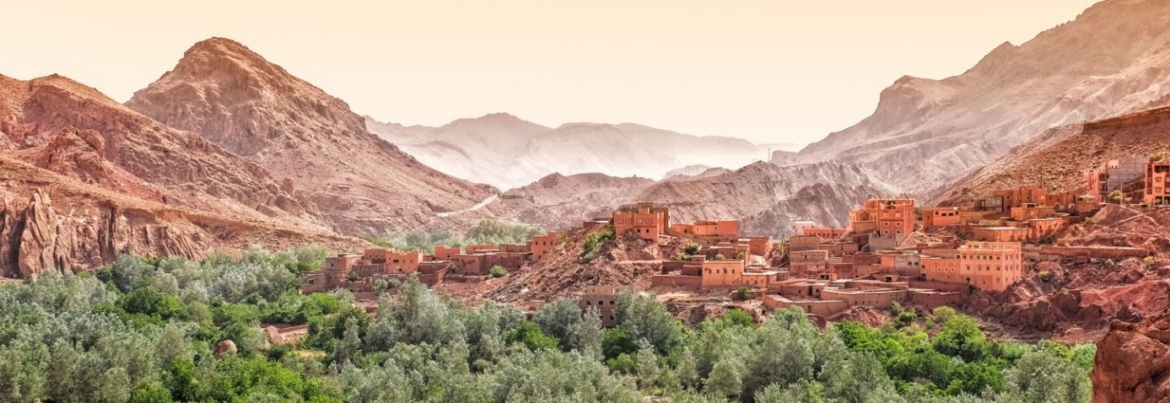
Du 12 au 19 mai 2023

avec Catherine Saunier et Guylaine Huet

Profitez d’un endroit protégé pour pratiquer
et découvrir une vallée singulière

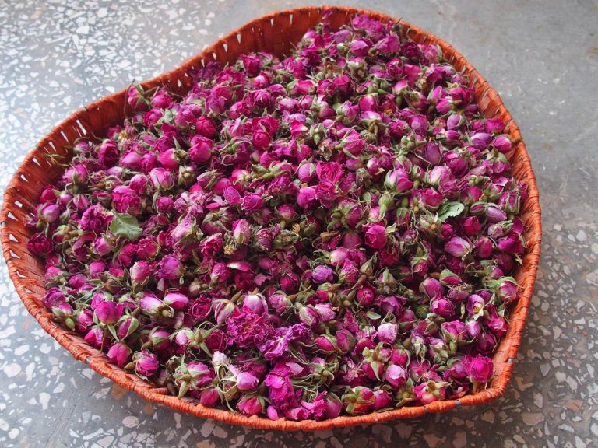

Programme journalier
Vendredi
11h30 Pratique restorative (1h30)
13h00 Déjeuner
17h00-19h00 Pratique posturale
19h30 Dîner

Samedi Dimanche Lundi
7h15-8h00 Pranayama, éveil matinal
8h00 Collation légère
9h00-12h00 Pratique posturale
12h30-13h30 Déjeuner
14h30-16h30 Promenade guidée
17h00-19h00 Pratique restorative
19h30 Dîner

Mardi
7h15-8h Pranayama, éveil matinal
8h00 Petit-déjeuner
9h00-16h30 Excursion journée
17h30-19h00 Pratique restorative
19h30 Dîner

Mercredi
7h15-8h00 Pranayama, éveil matinal
8h00 Petit-déjeuner
9h00-12h00 Visite guidée du souk
12h30-13h30 Déjeuner
17h00-19h00 Pratique posturale
19h30 Dîner

Jeudi
7h15-8h Pranayama, éveil matinal
8h00 Collation légère
9h00-12h00 Pratique posturale
12h30-13h30 Déjeuner
14h30-16h30 Promenade guidée
19h30 Dîner
La pratique se fera dans différents espaces de la kasbah en fonction des moments de la journée.

La découverte de la vallée des roses
La vallée des roses est le surnom touristique de la vallée de l’oued Mgoun située dans le Sud-Est du Maroc. Elle doit son nom à la présence de haies de rosiers. C’est une longue suite de petits villages et de maisons traditionnelles en terre, dont la richesse se cache dans des jardins invisibles de la route. A cette époque de l’année, les roses seront en pleine floraison. La Kasbah Ben Ali est une kasbah traditionnelle. Le propriétaire est guide de montagne agréé. Il pourra vous parler aisément du pays.
Selon votre convenance, nous vous proposons différents moments de découverte dans la vallée des roses : 3 promenades l’après-midi, 1 visite au souk de Kelâa Mgouna le mercredi matin et 1 journée complète de promenade. La vallée propose de multiples paysages sans nécessiter de grand trajet.

Les enseignantes

Notre amitié nous a donné envie de partager la conduite d’une retraite. Nous guiderons la pratique l’une après l’autre. Ainsi, l’une de nous sera toujours disponible pour vous assister et répondre aux ajustements spécifiques.

Guylaine Huet
J’ai découvert le yoga il y a 20 ans. La pratique est vite venue s’installer dans mon quotidien puis ce fut une évidence de transmettre et partager cette richesse en devenant enseignante. C’est une joie continue de rentrer plus profondément dans le corps, le mental, les émotions via l’exploration de la pratique. La vallée des roses sera idéale pour nous poser et écouter nos résonances.

Catherine Saunier
Le yoga est une passion qui m’anime depuis 24 ans. La partager au travers de l’enseignement s’est imposé à moi il y a 10 ans. Le corps est une perpétuelle découverte. La perception de plus en plus raffinée que nous en avons nous amène à toucher les profondeurs de notre Être et la Joie profonde qui en émane. Pratiquer proche de la nature et des éléments favorise ce processus d’exploration.

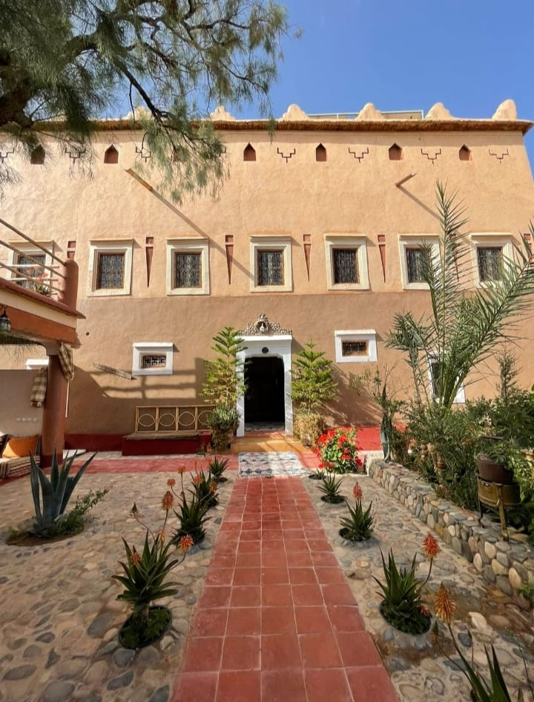
Détails du voyage
Aller
Vendredi 12/05 :
Vol direct, départ Paris Orly 6h10, arrivée à l’aéroport de Ouarzazate 8h40.
Puis trajet jusqu’à la kasbah Ben Ali (80 km)

Retour
Vendredi 19/05 :
Retour à l’aéroport de Ouarzazate.
Vol direct, départ Ouarzazate 9h20, arrivée Orly 13h35

Hébergement
20 personnes maximum
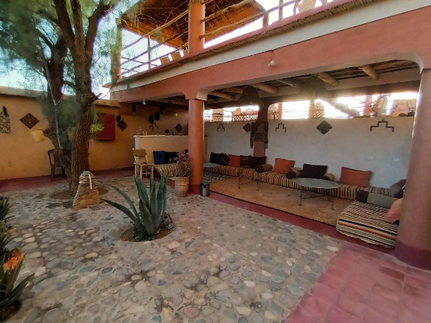
Vous serez accueillis par la famille AMZIL dans une belle kasbah où la tradition se marie au confort. C'est une grande maison construite en torchis : technique traditionnelle à laquelle des architectes modernes aiment revenir, qui garantit une maison tempérée.
Un magnifique salon de 65 mètres carrés, où le tadelakt reprend les couleurs chaudes de la terre, offre plusieurs espaces aux ambiances différentes.
Des terrasses vous contemplez soit les sommets enneigés du Mgoun qui culmine à plus de 4000 mètres, soit le lever du soleil sur le mont Saghro dans l'Anti Atlas. Vous pouvez aussi y prendre un thé.
Les chambres
Chambre collective de 2 à 4 élèves avec salle de bain privative.
Voir Bienvenue dans la kasbah ben ali | Kasbahbenali.Com

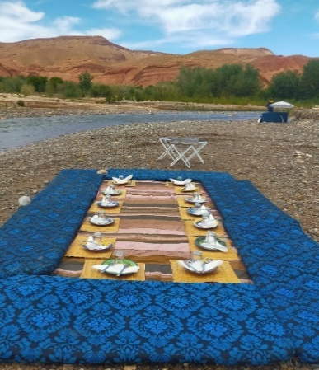
Alimentation

La cuisine est locale, elle peut être végétarienne selon vos convenances.
Les repas sont sans alcool.
Des fruits et du thé seront à disposition en dehors des repas.

Équipement

Vêtements à prévoir
Une tenue pour la pratique de yoga et un « paréo » pour se couvrir entre votre chambre et le lieu de pratique.
La méditation se fera en extérieur le matin, prévoyez un vêtement chaud selon votre degré de frilosité.
Prévoir des vêtements chauds le soir si le vent se lève !
De bonnes chaussures pour marcher.

Petit matériel de yoga à prévoir
Votre tapis de yoga, deux sangles et deux briques (bois ou liège)

Électricité
Le réseau marocain est entièrement en 220 V. Les prises de courant sont les mêmes qu'en France.

Connection
La Wifi de la kasbah vous permettra de garder le contact facilement !

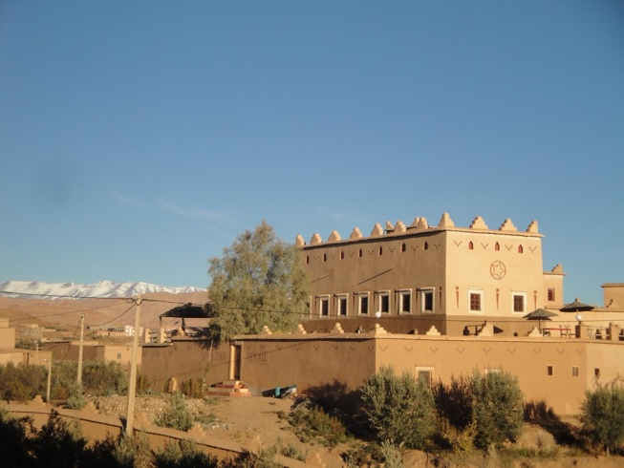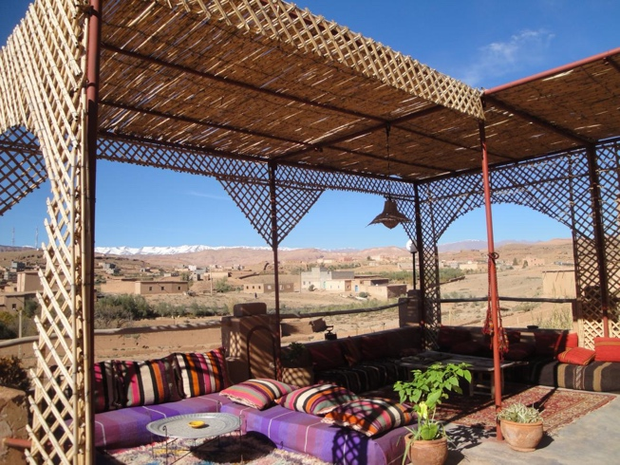

Budget
Semaine du vendredi 12 au vendredi 19 mai : 700 €

Veuillez retourner le bulletin d'inscription ci-joint avec un chèque de 300€ d’acompte à l'ordre de l’ile de yoga, ou par virement (RIB dans le bulletin d’inscription).
Adresse : Guylaine Huet, 59 rue de Pologne, 59800 Lille
Si annulation, sur les 300 euros d’acompte, 200 euros seront remboursés jusqu’au 12 avril inclus.
Le solde du paiement est dû 1 mois avant votre arrivée (12 avril)
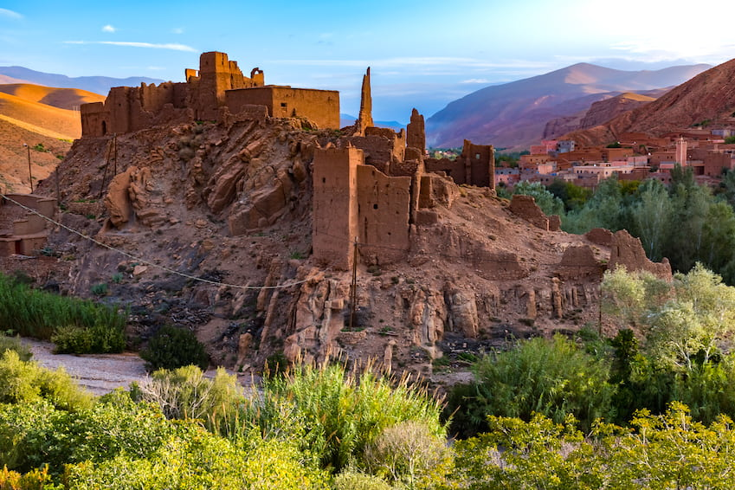
Le prix comprend
- Les transports sur place : transferts aéroport aux horaires proposés et excursions
- L’enseignement de yoga
- L’hébergement en pension complète
- Les excursions dans la vallée des roses

Le prix ne comprend pas
- Le vol
- Les transferts aéroport sur d'autres créneaux que ceux proposés
- Assurance voyage
- Le pourboire : il s'agit d'une pratique non obligatoire mais usuelle. Selon votre satisfaction à la fin de votre voyage, il est d'usage de donner un pourboire à votre guide et à votre équipe locale. Il doit être adapté en fonction du niveau de vie du pays et de la durée de votre voyage. C'est votre geste d'appréciation de la prestation reçue.
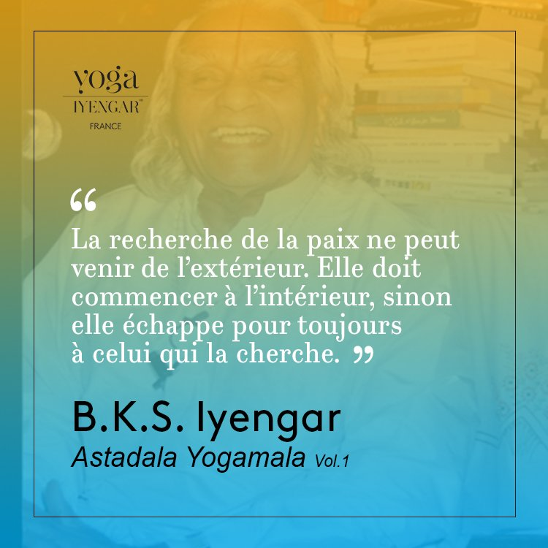

Contacts
N’hésitez pas à nous joindre si vous avez la moindre question.

Catherine Saunier : catherine1.saunier@gmail.com
06 81 71 99 02

Guylaine Huet :
guylainehuet@free.fr
06 14 25 35 34

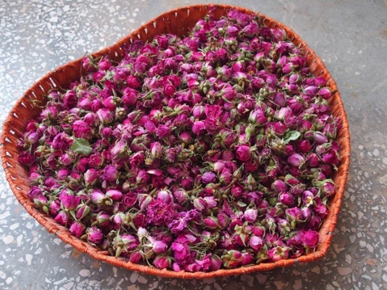
FICHE D’INSCRIPTION

RETRAITE DE YOGA IYENGAR AU MAROC
Du 12 au 19 Mai 2023

Prénom ………………………………………… Nom ………………………….………………….
Adresse ………………………………………………………………………………………..……..
Ville ……………………………………………………….. Code Postal …………...……………..
Tél ……………………………………… Email ……………...……………………………………..

Nombre d’années de pratique ……………………………………………………………………...
Nom de votre enseignant …………………………………………………………………………...

Date de validité du passeport ………………………………………………………………..……
(valable au minimum jusqu'à la fin de votre séjour)

N’hésitez pas à nous joindre si vous avez la moindre question.

Catherine Saunier : catherine1.saunier@gmail.com 06 81 71 99 02
Guylaine Huet : guylainehuet@free.fr 06 14 25 35 34

Veuillez nous retourner ce bulletin d'inscription par email.
Le règlement de l’acompte se fait par virement ou par chèque libellé à « l’ile de yoga ».
Adresse : Guylaine Huet, 59 rue de Pologne, 59800 Lille

